 | TRƯỜNG ĐẠI HỌC CẦN THƠ | 
 | TRUNG TÂM CÔNG NGHỆ PHẦN MỀM

THỰC TẬP TỐT NGHIỆP LẬP TRÌNH VIÊN QUỐC TẾ
Hệ thống quản lý chuẩn giảng viên

Đơn vị thực tập
Trung tâm Công nghệ Phần mềm Đại học Cần Thơ

GV. Hướng dẫn: | SV. Thực hiện
MSc. Lê Thị Minh Loan | 1. A23130 - Phạm Tấn Bo  2. A23032 - Phạm Nhựt Gia Huy  3. A23081 - Nguyễn Sỉ Minh Nhật
4. A23086 - Nguyễn Văn Đẳng
5. A23088 - Trần Minh Quý
6. A23141 - Trần Bảo Toàn
7. A23144 - Trương Văn Lâm

Cần Thơ, 12/2025
Mục lục
LỜI CẢM ƠN 1
VẤN ĐỀ ĐỊNH NGHĨA CỦA DỰ ÁN 2
1. LỊCH LÀM VIỆC TẠI NƠI THỰC TẬP : 3
USE CASE 6
SƠ ĐỒ ERD MÔ TẢ DATABASE 7
SƠ ĐỒ MICROSERVICE 7
2. GIỚI THIỆU 8
2.1 Lịch sử hình thành 8
2.2 Chức năng – nhiệm vụ 8
2.3 Sản phẩm/dịch vụ đang cung cấp 8
2.4 Sơ đồ tổ chức 9
2.5 Bộ phận thực tập & nhiệm vụ của bộ phận 9
3. NHIỆM VỤ CHÍNH 10
3.1 Nhiệm vụ tổng quát 10
3.2 Yêu cầu từ doanh nghiệp 10
3.3 Công cụ và môi trường làm việc 10
3.4 Thời gian & mục tiêu cần đạt 10
4. NỘI DUNG CÔNG VIỆC & KẾT QUẢ ĐẠT ĐƯỢC 11
4.1 Giới thiệu dự án 11
4.2 Công nghệ & môi trường làm việc 11
4.3 Quy trình thực hiện dự án 12
4.4 Nội dung công việc thực hiện 12
4.4.1. Quản lý Giảng viên (Teacher Management) 13
4.4.2. Quản lý Môn học (Subject Management) 13
4.4.3. Đăng ký Môn học (Subject Registration) 13
4.4.4. Quản lý Kỳ thi Aptech (Aptech Exam Management) 14
4.4.5. Quản lý Giảng thử (Trial Teaching) 14
4.4.6. Quản lý Minh chứng & OCR (Evidence & OCR) 14
4.4.7. Báo cáo & Dashboard (Reporting & Dashboard) 15
4.5 Kết quả đạt được 15
4.6 Đánh giá hiệu quả 16
5.KINH NGHIỆM THỰC TIỄN ĐÃ TÍCH LŨY ĐƯỢC 5.1 Chuyên môn, nghiệp vụ 16
5.2 Ngoài chuyên môn 16
BẢNG TEST CASE HỆ THỐNG 17

LỜI CẢM ƠN
Trong suốt thời gian thực tập và thực hiện dự án nhóm tại Trung Tâm Công Nghệ Phần Mềm – Đại Học Cần Thơ (CUSC) , nhóm chúng em đã có cơ hội tiếp cận môi trường làm việc thực tế, rèn luyện kỹ năng làm việc nhóm và áp dụng những kiến thức đã học vào tình huống thực tế. Đây là giai đoạn vô cùng quan trọng giúp chúng em nâng cao chuyên môn, tích lũy kinh nghiệm, và hiểu rõ hơn quy trình làm việc trong doanh nghiệp.
Nhóm xin chân thành gửi lời cảm ơn đến Ban Lãnh đạo và toàn thể anh/chị tại Trung Tâm Công Nghệ Phần Mềm – Đại Học Cần Thơ (CUSC) đã tận tình hướng dẫn, hỗ trợ nhóm chúng em trong suốt quá trình thực tập. Nhờ sự chỉ dẫn tận tâm của anh/chị, nhóm chúng em đã có thể tiếp cận dự án một cách rõ ràng hơn, hoàn thiện kỹ năng hợp tác, phân chia nhiệm vụ và giải quyết vấn đề trong nhóm.
Nhóm cũng xin bày tỏ lòng biết ơn sâu sắc đến Quý Thầy/Cô tại – Trung Tâm Công Nghệ Phần Mềm – Đại Học Cần Thơ (CUSC) , đặc biệt là Cô Lê Thị Minh Loan , người đã luôn theo sát, góp ý chân thành và hỗ trợ nhóm trong quá trình xây dựng và hoàn thiện dự án.
Mặc dù cả nhóm đã nỗ lực hoàn thành báo cáo thực tập với tinh thần nghiêm túc và trách nhiệm, nhưng vì giới hạn thời gian và kinh nghiệm thực tế còn hạn chế nên khó tránh khỏi những thiếu sót. Nhóm rất mong nhận được những ý kiến đóng góp từ Quý Thầy/Cô và anh/chị để có thể hoàn thiện tốt hơn trong tương lai.
Nhóm chúng em xin chân thành cảm ơn!
Cần Thơ, ngày … tháng … năm 2025
Sinh viên thực hiện:
Phạm Tấn Bo
Phạm Nhựt Gia Huy
Nguyễn Sỉ Minh Nhật
Nguyễn Văn Đẳng
Trần Minh Quý
Trần Bảo Toàn
Trương Văn Lâm

VẤN ĐỀ ĐỊNH NGHĨA CỦA DỰ ÁN
Dự án được xây dựng nhằm phát triển Hệ thống Quản lý Minh chứng và Hồ sơ Giảng dạy cho các khoa, bộ môn và phòng ban trong Trường Đại học Cần Thơ. Nội dung chính của dự án là số hóa toàn bộ quy trình thu thập, lưu trữ, phân loại, tra cứu và thống kê các loại minh chứng phục vụ kiểm định chất lượng, báo cáo đào tạo và đánh giá năng lực giảng viên. Thay vì quản lý qua file rời, email hoặc lưu trữ cá nhân, hệ thống cho phép quản lý tập trung, có cấu trúc và có thể truy xuất nhanh chóng khi cần thiết.Lý do hình thành dự án xuất phát từ thực trạng: số lượng minh chứng lớn, đa dạng, nhiều phiên bản và khó kiểm soát khi làm thủ công. Trong bối cảnh yêu cầu kiểm định ngày càng chặt chẽ, các đơn vị gặp khó khăn trong việc tổng hợp báo cáo minh chứng chính xác, đầy đủ và kịp thời. Việc xây dựng một hệ thống phần mềm chuyên nghiệp giúp tăng hiệu suất làm việc, giảm sai sót, nâng cao chất lượng quản lý, đồng thời hiện đại hóa quy trình hành chính theo hướng chuyển đổi số mà nhà trường đang hướng đến.
Dự án được thiết kế với mô hình phân quyền rõ ràng để đảm bảo quản lý hiệu quả và bảo mật thông tin. Vai trò Admin hệ thống chịu trách nhiệm tạo đơn vị, phân quyền người dùng, thiết lập danh mục minh chứng và cấu hình toàn bộ hệ thống. Vai trò Cán bộ quản lý thực hiện duyệt minh chứng, kiểm tra tính hợp lệ, theo dõi tiến độ nộp minh chứng của giảng viên và xuất báo cáo phục vụ kiểm định. Vai trò Giảng viên có nhiệm vụ tải lên minh chứng, xem trạng thái phê duyệt và cập nhật thông tin cần thiết theo yêu cầu của đơn vị.Các chức năng chính của hệ thống bao gồm: quản lý danh mục minh chứng, quản lý hồ sơ theo năm học, tự động phân loại minh chứng, tìm kiếm và lọc nâng cao, thống kê tiến độ nộp theo từng đơn vị/giảng viên, export báo cáo Excel/PDF, và dashboard trực quan hỗ trợ theo dõi tổng quan. Ngoài ra, hệ thống còn áp dụng công nghệ OCR để tự động trích xuất thông tin từ hình ảnh hoặc file scan, giúp giảm thời gian nhập liệu cho người dùng.
Sau quá trình xây dựng và thử nghiệm, dự án đã hoàn thiện các chức năng cốt lõi và được đánh giá đáp ứng tốt nhu cầu thực tế của đơn vị sử dụng. Hệ thống giúp tối ưu hóa quy trình quản lý minh chứng, giảm đáng kể thời gian xử lý thủ công và nâng cao độ chính xác trong việc lưu trữ – tra cứu hồ sơ. Các bộ phận quản lý có thể theo dõi tiến độ nộp minh chứng theo thời gian thực, xuất báo cáo tổng hợp nhanh chóng và phục vụ hiệu quả cho công tác kiểm định.Đối với giảng viên, dự án mang lại sự thuận tiện trong việc cập nhật minh chứng, tránh thất lạc tài liệu và đảm bảo tính đầy đủ theo yêu cầu của đơn vị. Về mặt tổng thể, hệ thống góp phần vào mục tiêu chuyển đổi số của trường, đồng thời tạo ra một nền tảng quản lý dữ liệu thống nhất, an toàn và dễ mở rộng trong tương lai.

NỘI DUNG BÁO CÁO THỰC TẬP THỰC TẾ

1. LỊCH LÀM VIỆC TẠI NƠI THỰC TẬP :

Thời gian | Công việc được giao | Kết quả thực hiện | Ghi chú
03/11/2025 → 09/11/2025 | Phân tích sơ khảo, xem chuyên môn | - Thu thập thông tin về đơn vị thực tập: cơ cấu tổ chức, lĩnh vực hoạt động.  - Tìm hiểu quy trình làm việc, công nghệ sử dụng (Spring Boot, React, SQL Server).  - Xác định các công việc phù hợp với chuyên môn học: lập trình web, thiết kế CSDL, quản lý project. | Đã hoàn thành
10/11/2025 → 16/11/2025 | Phân tích yêu cầu nghiệp vụ và mô tả hệ thống | - Làm việc với mentor để thu thập yêu cầu chi tiết của hệ thống quản lý minh chứng.  - Viết tài liệu nghiệp vụ: Use Case, mô tả dữ liệu, sơ đồ chức năng.  - Phân tích các role: Admin – Teacher và các chức năng tương ứng.  - Xác định quy trình: Đăng ký môn → Thi Aptech → Giảng thử → Nộp minh chứng → Phân công. | Đã hoàn thành
17/11/2025 → 23/11/2025 | Thiết kế hệ thống & cơ sở dữ liệu | - Thiết kế mô hình CSDL: bảng User, Course, Trial Teaching, Evidence, Assignment.  - Vẽ sơ đồ ERD, Data Dictionary chuẩn hoá 3NF.  - Thiết kế kiến trúc hệ thống: Backend API Spring Boot – Frontend React – DB SQL Server.  - Chuẩn bị tài liệu mô tả API. | Đã hoàn thành
24/11/2025 → 30/11/2025 | Xây dựng chức năng Backend | - Tạo project Spring Boot theo mô hình 3-layer (Controller – Service – Repository).  - Xây dựng API: đăng nhập, phân quyền, quản lý môn học.  - Tạo các entity, repository, DTO theo thiết kế.  - Kiểm thử Postman và tối ưu query. | Đã hoàn thành
01/12/2025 → 07/12/2025 | Xây dựng chức năng Frontend | - Khởi tạo giao diện React theo chuẩn UI/UX của đơn vị.  - Tạo các trang: Login, Dashboard, Danh sách môn học, Giảng thử.  - Kết nối API Backend bằng Axios.  - Hoàn thiện luồng: Đăng nhập → Chọn môn → Xem Trial Teaching. | Đã hoàn thành
08/12/2025 → 12/12/2025 | Kiểm thử – Hoàn thiện – Báo cáo | - Viết Testcase và kiểm thử toàn bộ chức năng theo nghiệp vụ.  - Sửa lỗi giao diện, lỗi API, tối ưu hiệu năng.  - Viết báo cáo thực tập: lời mở đầu, tổng quan đơn vị, mô tả hệ thống, kết quả đạt được.  - Chuẩn bị slide và nội dung bảo vệ thực tập.

USE CASE

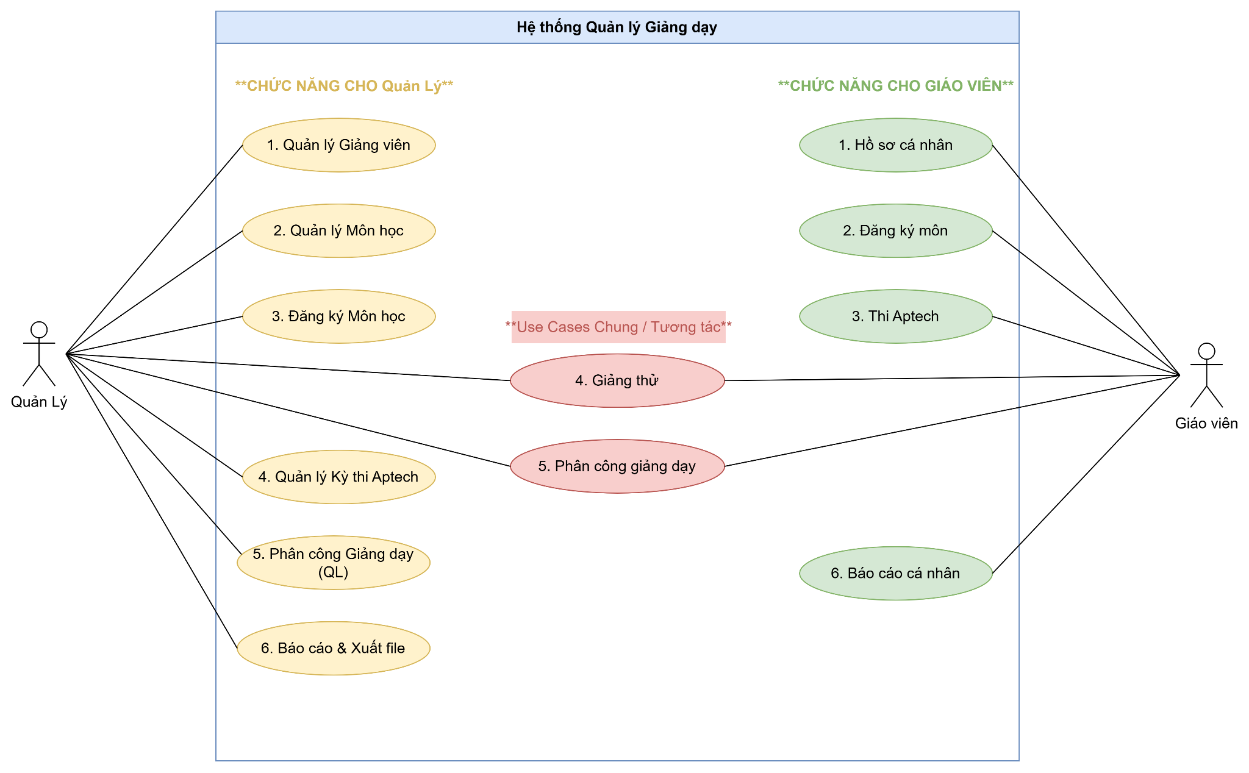

SƠ ĐỒ ERD MÔ TẢ DATABASE

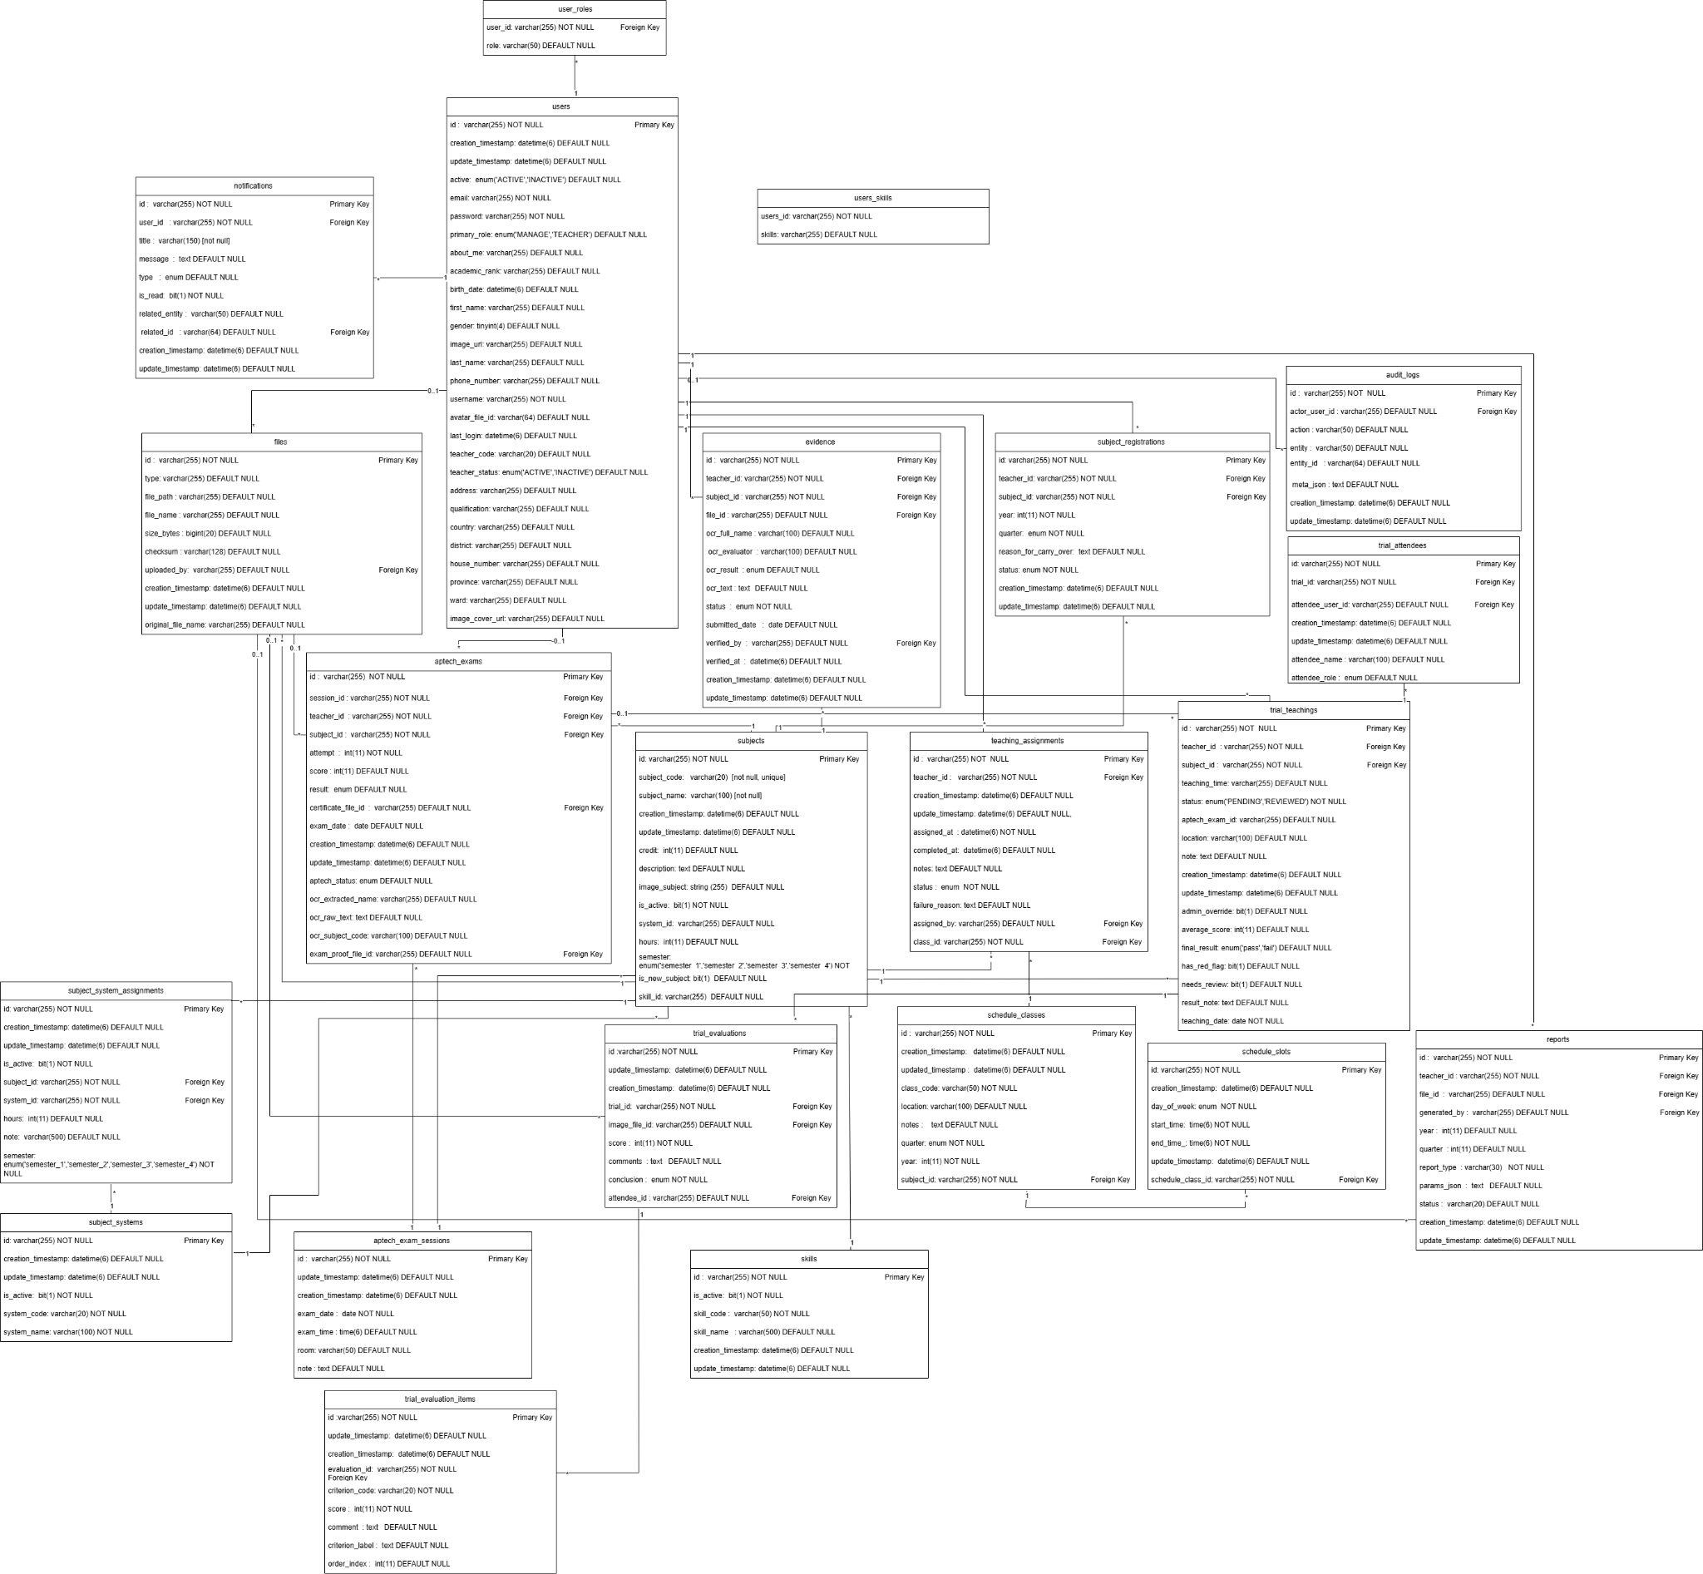

SƠ ĐỒ MICROSERVICE
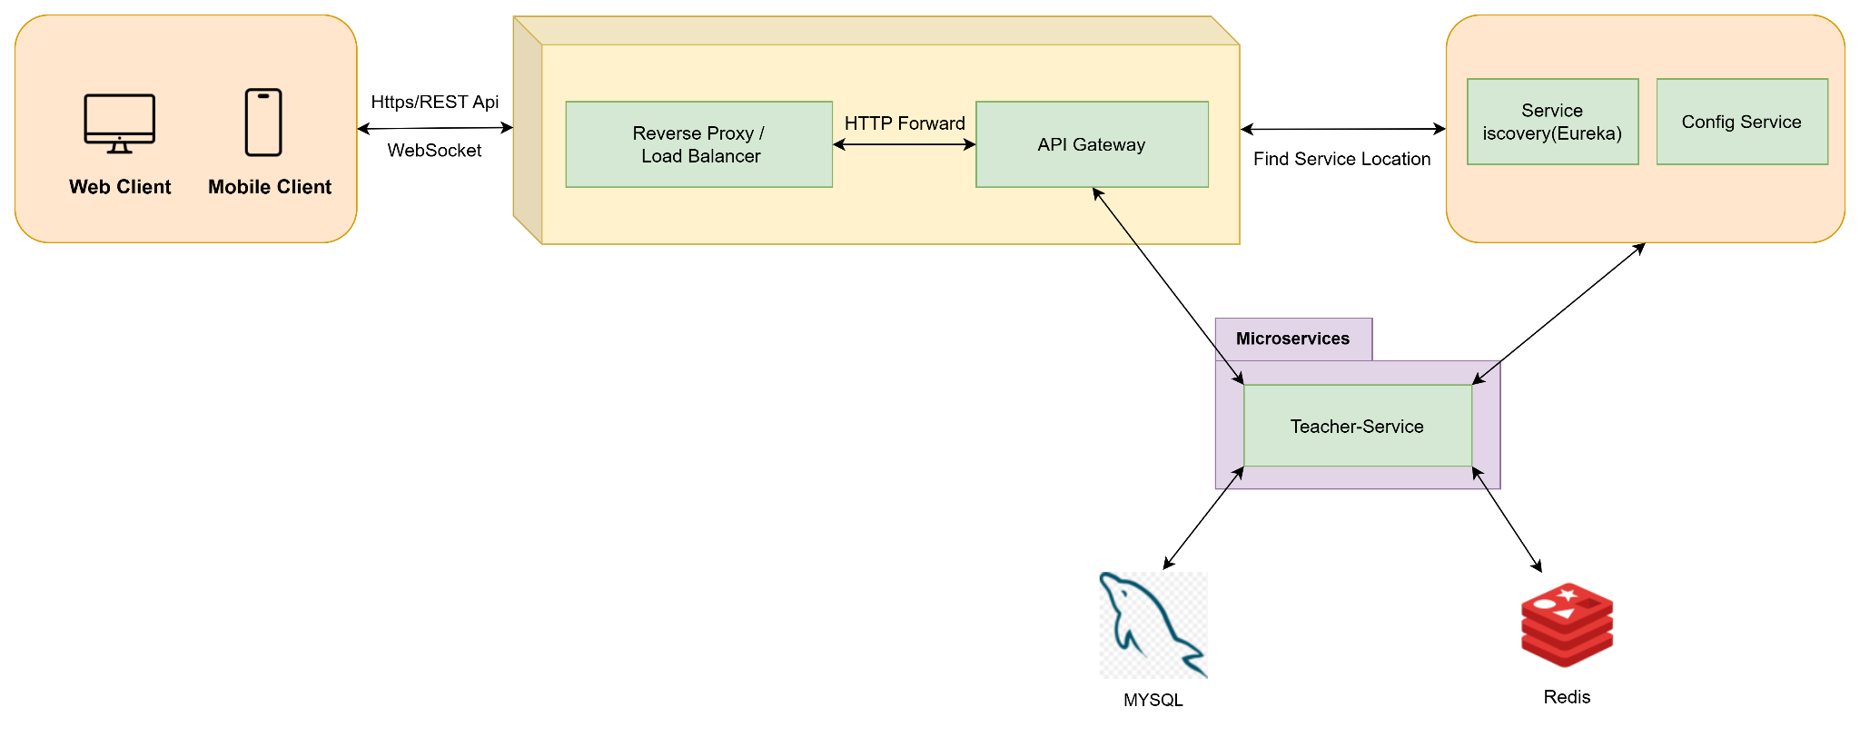

2. GIỚI THIỆU

2.1 Lịch sử hình thành
Trung Tâm Công Nghệ Phần Mềm – Đại Học Cần Thơ (CUSC) được thành lập với mục tiêu hỗ trợ nghiên cứu, phát triển phần mềm và ứng dụng công nghệ thông tin trong môi trường giáo dục và doanh nghiệp. Trải qua nhiều năm hoạt động, trung tâm đã trở thành một đơn vị quan trọng của Đại học Cần Thơ trong việc:
- Phát triển các sản phẩm phần mềm phục vụ giảng dạy và quản lý học thuật.
- Tổ chức các khóa đào tạo và thực tập cho sinh viên ngành công nghệ thông tin.
- Thúc đẩy nghiên cứu ứng dụng các công nghệ mới như trí tuệ nhân tạo, IoT, dữ liệu lớn và blockchain.
CUSC không chỉ là trung tâm phát triển công nghệ mà còn là cầu nối giữa sinh viên, giảng viên và các doanh nghiệp trong việc chuyển giao công nghệ và thực hiện các dự án phần mềm thực tế.

2.2 Chức năng – nhiệm vụ
CUSC thực hiện các chức năng chính sau:
- Phát triển phần mềm: Thiết kế, lập trình và triển khai các phần mềm quản lý, website, ứng dụng di động phục vụ học tập, nghiên cứu và kinh doanh.
- Nghiên cứu & ứng dụng công nghệ: Nghiên cứu và áp dụng các công nghệ mới vào sản phẩm phần mềm, nâng cao chất lượng và hiệu quả các hệ thống công nghệ thông tin.
Đào tạo và hướng dẫn sinh viên thực tập: Cung cấp môi trường thực hành chuyên nghiệp cho sinh viên, giúp họ phát triển kỹ năng lập trình, quản lý dự án, làm việc nhóm và tư duy giải quyết vấn đề.
- Tư vấn và hỗ trợ kỹ thuật: Hỗ trợ các đơn vị trong việc triển khai, vận hành và bảo trì hệ thống phần mềm.

2.3 Sản phẩm/dịch vụ đang cung cấp
CUSC hiện đang cung cấp các sản phẩm và dịch vụ chính như:
- Phần mềm quản lý học tập và quản lý giáo dục: Hỗ trợ sinh viên và giảng viên trong việc quản lý thông tin học tập, đăng ký môn học, chấm điểm và báo cáo học tập.
- Ứng dụng di động & website: Phát triển các ứng dụng phục vụ học tập, nghiên cứu và quản lý dự án.
- Dịch vụ tư vấn và hỗ trợ kỹ thuật: Tư vấn triển khai hệ thống, hướng dẫn sử dụng phần mềm và bảo trì hệ thống CNTT cho các đơn vị trong và ngoài trường.

2.4 Sơ đồ tổ chức
CUSC được tổ chức theo cấu trúc chuyên môn – hành chính như sau:
- Giám đốc Trung tâm: Chịu trách nhiệm quản lý tổng thể và lập kế hoạch chiến lược.
- Phó giám đốc / Trưởng phòng: Hỗ trợ giám đốc quản lý các phòng ban và dự án.
- Các phòng ban chuyên môn:
- Phòng Phát triển Phần mềm: Thiết kế, lập trình và triển khai sản phẩm phần mềm.
- Phòng Nghiên cứu & Ứng dụng Công nghệ: Nghiên cứu công nghệ mới, thử nghiệm và ứng dụng vào các dự án.
- Phòng Hỗ trợ kỹ thuật & Dịch vụ: Cung cấp dịch vụ hỗ trợ kỹ thuật, bảo trì hệ thống.
- Nhân viên kỹ thuật & thực tập sinh: Tham gia thực hiện dự án, hỗ trợ các phòng ban chuyên môn.

2.5 Bộ phận thực tập & nhiệm vụ của bộ phận
Trong thời gian thực tập, sinh viên được phân công vào Phòng Phát triển Phần mềm, với các nhiệm vụ cụ thể:
- Học hỏi và tham gia phát triển các dự án phần mềm thực tế.
Thực hiện lập trình, viết code, kiểm thử, debug sản phẩm phần mềm.
- Tham gia họp nhóm, báo cáo tiến độ công việc cho cán bộ hướng dẫn.
- Làm quen với quy trình phát triển phần mềm chuyên nghiệp, kỹ năng quản lý dự án và làm việc nhóm theo mô hình Agile/Scrum.
Qua quá trình thực tập tại CUSC, sinh viên có cơ hội áp dụng kiến thức đã học vào thực tế, nâng cao kỹ năng lập trình, tư duy giải quyết vấn đề, đồng thời trải nghiệm môi trường làm việc chuyên nghiệp, năng động và sáng tạo.

3. NHIỆM VỤ CHÍNH

3.1 Nhiệm vụ tổng quát
Trong thời gian thực tập tại Trung Tâm Công Nghệ Phần Mềm – Đại Học Cần Thơ (CUSC), tôi được phân công vào Phòng Phát triển Phần mềm, với các nhiệm vụ chính:
- Tham gia phát triển dự án Teacher Management System, bao gồm quản lý giảng viên, môn học, đăng ký môn, kỳ thi Aptech, giảng thử, minh chứng và phân công giảng dạy.
- Học hỏi và thực hiện lập trình backend bằng Java Spring Boot, frontend bằng React+Vite, kết nối API và cơ sở dữ liệu MySQL.
- Tham gia kiểm thử, debug, xử lý lỗi và nâng cấp các tính năng của hệ thống.
- Thực hiện theo quy trình Agile – Scrum, tham gia họp nhóm, báo cáo tiến độ, trao đổi ý kiến và phối hợp với các thành viên khác.
- Tìm hiểu và áp dụng các công nghệ bổ trợ như Docker, XAMPP, Git để nâng cao hiệu quả công việc.

3.2 Yêu cầu từ doanh nghiệp
- Tuân thủ nội quy, quy định và hướng dẫn từ trung tâm.
- Hoàn thành nhiệm vụ được giao đúng tiến độ và đảm bảo chất lượng.
- Chủ động học hỏi, tiếp thu kiến thức mới và xử lý vấn đề phát sinh.
- Tham gia làm việc nhóm hiệu quả, giữ thái độ chuyên nghiệp, tôn trọng các thành viên.

3.3 Công cụ và môi trường làm việc
- Ngôn ngữ lập trình: Java, javascript
- Framework : Spring boot, React+Vite
- Database : MySQL,Redis
- IDE & công cụ: IntelliJ IDEA, VS Code
- Quản lý phiên bản: Git + GitHub
- Công cụ hỗ trợ: Postman để kiểm thử API, npm để quản lý frontend
- Backend: Spring boot, RestAPI, WebSocket
- frontend: React-Vite

3.4 Thời gian & mục tiêu cần đạt
- Thời gian thực tập: 8–12 tuần, theo kế hoạch của CUSC và trường.
- Mục tiêu:
- Nắm vững quy trình phát triển phần mềm chuyên nghiệp.
- Thực hiện tốt các nhiệm vụ lập trình, kiểm thử, debug và triển khai hệ thống.
- Cải thiện kỹ năng teamwork, quản lý thời gian, giao tiếp và làm việc trong môi trường thực tế.

4. NỘI DUNG CÔNG VIỆC & KẾT QUẢ ĐẠT ĐƯỢC

4.1 Giới thiệu dự án
Trong thời gian thực tập tại Trung Tâm Công Nghệ Phần Mềm – Đại Học Cần Thơ (CUSC), tôi được phân công tham gia phát triển Teacher Management System – một hệ thống quản lý giảng viên, môn học, đăng ký môn học, kỳ thi Aptech, giảng thử, minh chứng, phân công giảng dạy và báo cáo.
Mục tiêu của dự án:
- Tối ưu hóa quy trình quản lý giảng viên, môn học và kỳ thi.
- Tự động hóa việc đăng ký môn học, giảng thử, phân công giảng dạy và xác minh minh chứng.
- Tích hợp OCR để trích xuất thông tin từ minh chứng.
- Hỗ trợ xuất báo cáo chi tiết (Word/Excel/PDF) và thống kê trực quan qua dashboard.
Hệ thống có hai role chính:
- Manage: Quản lý giảng viên, môn học, đăng ký môn, kỳ thi, giảng thử, phân công và báo cáo.
- Teacher: Quản lý profile cá nhân, đăng ký môn, xem kết quả kỳ thi, giảng thử, upload minh chứng, theo dõi phân công và báo cáo cá nhân.

4.2 Công nghệ & môi trường làm việc
- Backend: Spring boot, RestAPI, Websocket
- Frontend: React-vite
- Database: MySQL, Redis
- IDE & công cụ: IntelliJ IDEA, VS Code
- Version control: Git + GitHub
- Hỗ trợ: Docker để chạy môi trường, Postman để kiểm thử API, npm để quản lý frontend
Các tính năng đặc biệt:
- JWT Authentication & Authorization theo role.
- OCR tích hợp để tự động nhận dạng thông tin từ file minh chứng.
- Dashboard trực quan hiển thị tổng số giảng viên, môn học, đăng ký môn, kỳ thi PASS/FAIL, giảng thử PASS/FAIL, phân công hoàn thành.
- Export báo cáo ra Word, Excel, PDF.

4.3 Quy trình thực hiện dự án
Dự án được thực hiện theo mô hình Agile – Scrum, với các bước:
- Phân tích yêu cầu:
- Trao đổi với mentor và tham khảo tài liệu từ CUSC.
- Xác định các chức năng: quản lý giảng viên, môn học, đăng ký môn, kỳ thi Aptech, giảng thử, minh chứng, phân công giảng dạy, báo cáo và dashboard.
- Thiết kế kiến trúc hệ thống:
- Backend: REST API,WebSocket, Spring Boot.
- Frontend: React-vite, responsive design.
- Database: MySQL với các bảng Teacher, Subject, Registration, Exam, Trial, Evidence, Assignment, Report.
- UML Diagram, ERD: xác định quan hệ giữa các bảng và luồng nghiệp vụ.
- Triển khai tính năng theo phase:
- Phase 1 – Core Features: CRUD giảng viên, môn học, đăng ký môn, quản lý profile teacher.
- Phase 2 – Exam & Trial: Quản lý kỳ thi Aptech, giảng thử, upload minh chứng, OCR.
- Phase 3 – Assignment & Reporting: Phân công giảng dạy tự động, xuất báo cáo và dashboard.
- Phase 4 – Enhancement: Notification system, audit log, advanced search/filter, tối ưu performance.
- Testing & Validation:
- Kiểm thử CRUD, đăng ký môn, phân công giảng dạy, OCR, xuất báo cáo.
- Validation dữ liệu: email hợp lệ, username unique, password mạnh, số môn đăng ký tối thiểu, trạng thái PASS/FAIL.
- Test trên Docker và XAMPP, debug lỗi phát sinh.
- Deployment & Demo:
- Backend deploy trên Docker.
- Frontend host local, kết nối API.
- Demo hệ thống cho mentor, nhận phản hồi và chỉnh sửa.

4.4 Nội dung công việc thực hiện
Trong quá trình thực tập, tôi thực hiện các công việc chính như sau:

4.4.1. Quản lý Giảng viên (Teacher Management)
Thực hiện CRUD Giảng viên, bao gồm:
- Tạo mới giảng viên với thông tin cơ bản (họ tên, email, số điện thoại, địa chỉ) và thông tin tài khoản (username, password, role).
- Cập nhật thông tin cá nhân và trạng thái hoạt động (ACTIVE/INACTIVE).
- Xóa hoặc vô hiệu hóa tài khoản giảng viên (soft delete).
- Xem danh sách và chi tiết từng giảng viên.
Tìm kiếm, lọc và phân trang:
- Cho phép lọc theo role, trạng thái và tìm kiếm theo tên, email hoặc mã giảng viên.
Kích hoạt / Vô hiệu hóa tài khoản:
- Thay đổi trạng thái hoạt động của giảng viên trong hệ thống.
Kiểm tra và xác thực thông tin (Validation):
- Email hợp lệ, username không trùng lặp, mật khẩu đủ mạnh, mã giảng viên duy nhất.

4.4.2. Quản lý Môn học (Subject Management)
Thực hiện CRUD môn học:
- Tạo mới, chỉnh sửa, xóa (soft delete) và xem chi tiết môn học.
- Quản lý các thuộc tính: mã môn học, tên môn, số tín chỉ, mô tả, hệ thống (Aptech/Arena), trạng thái hoạt động.
Active/Inactive môn học:
- Cho phép kích hoạt hoặc vô hiệu hóa môn học.
Tìm kiếm, lọc, phân trang:
- Lọc theo hệ thống và trạng thái hoạt động, tìm kiếm theo tên hoặc mã môn học.

4.4.3. Đăng ký Môn học (Subject Registration)
Cho phép đăng ký môn học theo năm và quý, gán cho từng giảng viên.
Kiểm tra điều kiện đăng ký:
- Tối thiểu 4 môn/năm, ít nhất 1 môn/quý.
- Hiển thị cảnh báo khi chưa đủ số lượng yêu cầu.
Dời môn sang năm hoặc quý khác:
- Cung cấp lý do và lưu lịch sử chuyển môn.
Quản lý trạng thái đăng ký:
- REGISTERED, COMPLETED, NOT_COMPLETED.
- Lưu lại lịch sử đăng ký, trạng thái hoàn thành hoặc không hoàn thành.

4.4.4. Quản lý Kỳ thi Aptech (Aptech Exam Management)
Tạo và quản lý kỳ thi Aptech:
- Tạo phiên thi (ngày, giờ, phòng thi, ghi chú).
- Gán kỳ thi cho từng giảng viên và môn học.
Theo dõi số lần thi (attempt):
- Tự động tăng số lần thi, chỉ cho phép thi lại khi lần trước FAIL.
Tự động tính kết quả PASS/FAIL:
- Dựa trên điểm số nhập vào, hệ thống tự xác định kết quả.
Upload chứng chỉ (Certificate):
- Cho phép giảng viên upload chứng chỉ sau khi đạt kết quả PASS.

4.4.5. Quản lý Giảng thử (Trial Teaching)
Tạo buổi giảng thử:
- Chọn giảng viên, môn học, ngày giảng và địa điểm.
Upload biên bản giảng thử và lưu vào hệ thống.
Chấm điểm và kết luận:
- Đánh giá điểm, nhận xét, kết luận PASS/FAIL.
Quản lý người tham dự buổi giảng thử:
- Thêm chủ tọa, thư ký, thành viên hội đồng.

4.4.6. Quản lý Minh chứng & OCR (Evidence & OCR)
Upload minh chứng:
- Cho phép giảng viên nộp file minh chứng theo môn học.
Tích hợp OCR:
- Hệ thống tự động trích xuất thông tin từ file upload (tên, người đánh giá, kết quả, nội dung text).
Lưu kết quả OCR vào cơ sở dữ liệu và cho phép chỉnh sửa.
Xác minh minh chứng (Verification):
- Admin xác nhận hoặc từ chối minh chứng, trạng thái cập nhật:
PENDING → VERIFIED / REJECTED.
Xem lịch sử minh chứng:
- Theo giảng viên, môn học hoặc trạng thái xác minh.

4.4.7. Báo cáo & Dashboard (Reporting & Dashboard)
Tạo báo cáo tổng hợp:
- Theo quý, năm, kỳ thi Aptech, giảng thử.
Thống kê tổng hợp dữ liệu:
- Số lượng minh chứng, kỳ thi PASS/FAIL, giảng thử PASS/FAIL, phân công hoàn thành.
Xuất file báo cáo:
- Hỗ trợ định dạng Word, Excel, PDF.
Dashboard trực quan:
- Hiển thị biểu đồ tổng hợp:Tổng số giảng viên, môn học, đăng ký môn, kỳ thi, giảng thử, minh chứng, phân công.

4.5 Kết quả đạt được
- Phát triển hệ thống hoàn chỉnh:
- CRUD giảng viên/môn học, đăng ký môn, quản lý profile teacher.
- Quản lý kỳ thi Aptech, giảng thử, upload minh chứng và OCR.
- Phân công giảng dạy tự động, xuất báo cáo và dashboard.
- Tối ưu hóa quy trình:
- Giảm thời gian nhập liệu và kiểm tra dữ liệu.
- Tăng tính chính xác nhờ OCR và validation dữ liệu.
- Cải thiện kỹ năng cá nhân:
- Lập trình backend Spring Boot, frontend ReactJS, quản lý database MySQL.
- Quản lý workflow Agile – Scrum, làm việc nhóm, debug và test.
- Tích hợp các công nghệ mới: OCR, Docker, JWT, export báo cáo.
- Hiệu quả hệ thống:
- Quản lý minh bạch và hiệu quả giảng viên, môn học, kỳ thi, giảng thử, minh chứng và phân công giảng dạy.
- Dashboard và báo cáo hỗ trợ ra quyết định quản lý nhanh chóng, trực quan.

4.6 Đánh giá hiệu quả
- Hệ thống hoạt động ổn định, đáp ứng yêu cầu của trung tâm.
- Giảm thiểu thao tác thủ công, tiết kiệm thời gian quản lý.
- Hỗ trợ giảng viên và admin nắm được tình hình giảng dạy, kỳ thi, giảng thử, minh chứng dễ dàng.
- Sinh viên thực tập (bao gồm tôi) được rèn luyện toàn diện về lập trình, quản lý dự án, teamwork, kiểm thử và triển khai hệ thống thực tế.

5.KINH NGHIỆM THỰC TIỄN ĐÃ TÍCH LŨY ĐƯỢC
5.1 Chuyên môn, nghiệp vụ
- Nắm vững quy trình phát triển phần mềm theo mô hình Agile – Scrum.
- Thành thạo sử dụng Spring Boot (backend) và Vite Note ReactJS (frontend).
- Biết thiết kế cơ sở dữ liệu, tối ưu truy vấn SQL.
- Hiểu quy trình kiểm thử, deploy và bảo trì hệ thống.
- Cải thiện kỹ năng debug, đọc log, phân tích yêu cầu nghiệp vụ.

5.2 Ngoài chuyên môn
- Kỹ năng giao tiếp & làm việc nhóm: biết trao đổi, lắng nghe và hỗ trợ đồng đội trong nhóm.
- Kỹ năng quản lý thời gian: sắp xếp công việc hợp lý để hoàn thành đúng tiến độ.
- Tinh thần trách nhiệm: chủ động nhận nhiệm vụ, tự tìm hiểu khi gặp vấn đề.
Tác phong làm việc chuyên nghiệp: biết báo cáo tiến độ, trình bày rõ ràng khi demo sản phẩm.
- Tư duy phản biện & sáng tạo: đề xuất ý tưởng cải thiện giao diện, tối ưu quy trình làm việc

BẢNG TEST CASE HỆ THỐNG
ID | Tên Test Case | Tác vụ | Kết quả mong đợi | Kết quả thực tế | Pass/Fail
TC-01 | Đăng nhập Admin | Nhập thông tin Admin | Đăng nhập thành công, đến Dashboard Admin. | Đăng nhập thành công. | Pass
TC-02 | Đăng nhập Giảng viên | Nhập thông tin GV | Đăng nhập thành công, đến Profile. | Đăng nhập thành công. | Pass
TC-03 | Đăng nhập thất bại | Sai user/pass | Hiển thị lỗi. | Lỗi hiển thị đúng. | Pass
TC-04 | Đăng nhập Google | Login with Google | Đăng nhập SSO thành công. | Đăng nhập thành công. | Pass
TC-05 | Quên mật khẩu | Nhập email → gửi OTP | Gửi OTP, hiển thị ô nhập OTP. | Đã nhận OTP. | Pass
TC-06 | Đặt lại mật khẩu | Nhập OTP + mật khẩu mới | Cập nhật mật khẩu, về Login. | Đã cập nhật. | Pass
TC-07 | Tạo Giảng viên | Nhập thông tin GV mới | Tạo thành công, ACTIVE. | Tạo thành công. | Pass
TC-08 | Validate Giảng viên | Email/Mã trùng | Hiển thị lỗi. | Lỗi hiển thị đúng. | Pass
TC-09 | Tạo Môn học | Nhập thông tin môn | Tạo thành công. | Tạo thành công. | Pass
TC-10 | Tìm kiếm môn học | Tìm 'Java' | Hiển thị JAVA01. | Hiển thị đúng. | Pass
TC-11 | Đăng ký môn | GV đăng ký môn JAVA01 | Trạng thái REGISTERED. | Đăng ký thành công. | Pass
TC-12 | Validate 4 môn | Đăng ký < 4 môn | Hiển thị cảnh báo. | Hiển thị đúng. | Pass
TC-13 | Tạo Phiên thi | Nhập thông tin phiên thi | Tạo phiên thi. | Tạo thành công. | Pass
TC-14 | Thêm GV vào kỳ thi | Thêm TEA001 | Attempt = 1 | Attempt = 1 | Pass
TC-15 | Chấm điểm thi | Nhập 85 | PASS | PASS | Pass
TC-16 | Upload chứng chỉ | Upload cert.pdf | Upload thành công. | Thành công. | Pass
TC-17 | Điều kiện giảng thử | Thi phải PASS | Cho phép tạo Trial. | Cho phép. | Pass
TC-18 | Tạo lịch giảng thử | Nhập thông tin Trial | Tạo thành công. | Tạo thành công. | Pass
TC-19 | Đánh giá giảng thử | Nhập điểm + nhận xét | Trạng thái REVIEWED/PASS. | Cập nhật đúng. | Pass
TC-20 | Upload Minh chứng | Upload ảnh + OCR | OCR trích xuất text. | Trích xuất đúng. | Pass
TC-21 | Xác minh Minh chứng | Admin verify | VERIFIED. | VERIFIED. | Pass
TC-22 | Phân công giảng dạy | TEA001 đủ điều kiện | Tạo phân công. | Tạo thành công. | Pass
TC-23 | Phân công thất bại | TEA002 thi trượt | Thông báo lỗi. | Lỗi hiển thị. | Pass
TC-24 | Xuất báo cáo | Xuất Excel | Tải file đúng dữ liệu. | Tải thành công. | Pass
TC-25 | Xem hồ sơ | Mở trang hồ sơ | Hiển thị đúng thông tin. | Hiển thị đúng. | Pass
TC-26 | GV đăng ký môn | GV đăng ký JAVA01 | REGISTERED. | Thành công. | Pass
TC-27 | Tải chứng chỉ | Download chứng chỉ | Tải file thành công. | Tải thành công. | Pass
TC-28 | Xem thông báo | Mở thông báo | Hiển thị thông báo. | Hiển thị đúng. | Pass
TC-29 | Loading | API chậm | Hiển thị loading. | Hiển thị đúng. | Pass
TC-30 | Đăng xuất | Nhấn Logout | Xóa phiên → về Login. | Đăng xuất thành công. | Pass

—------------------------------------------Hết—--------------------------------------------------------------------------------------------------------------------------------------------------------------------------------------------------------------------------------------------------------------------------------------------------------------------------------------------

